EL TEXT ARGUMENTATIU (a l’àrea de Ciències Socials)
Ets Ken Loach, el director de la pel.lícula Terra i Llibertat, i vols convèncer un comunista de les raons de la desfeta del bàndol republicà.
Els arguments s’han extret de George Orwell, Homenatge a Catalunya, perquè Ken Loach es basà en aquest escriptor anglès, que va participar voluntàriament en la guerra d’Espanya, per construir el guió de la seva pel.lícula
LA DESFETA DEL BÀNDOL REPUBLICÀ DURANT LA GUERRA CIVIL (versió curta)
L’any 36 a Espanya, a banda d’una guerra civil s’inicià una revolució protagonitzada pels obrers. Com a única sortida immedita a l’alçament militar, i a contracor, el Govern de la República accedí a l’armament dels obrers, els quals a banda de lluitar contra el feixisme, ocuparen les finques dels grans terratinents simpatitzants amb els feixistes, col.lectivitzaren la industria i el transport, etc. Els obrers. Que formaven part de diferents partits, el PSUC(socialistes i comunistes), el POUM i la CNT-FAI, lluitaren junts al principi, però en el decurs de la guerra acabaren enfrontant-se entre ells, provocant la desfeta del bàndol republicà i l’hegemonia del partit Comunista. Des del meu punt de vista, però, qui realment provocà la desfeta d’aquest bàndol, fou precisament el Partit Comunista. A continuació argumentaré la meva tesi.
INTRODUCCIÓ

-Presentar el tema.

-Formular la tesi
-Avançar l’estructura

Començaré pels arguments a favor. En primer lloc, l’URSS intervingué i això assegurà l’hegemonia del Partit Comunista sobre els altres partits en el Govern. Per tres motius: el Govern republicà necessitava armes, i a l’octubre del 36, l’URSS les hi començà a subministrar; d’altra banda, el Partit Comunista adqurí molt prestigi, i finalment la seva política no revolucionària va conquistar l’adhesió de tots els qui s’havien sentit alarmats pels extremistes. En segon lloc, la táctica comunista per implantar la seva política no revolucionària tingué una peculiaritat: utilitzà el descrèdit i la mentida per tal d’afeblir els partits revolucionaris. En tercer lloc, i com a conseqüència de la táctica comunista, el POUM i la CNT tendiren a unir-se, i les forces republicanes es dividiren
DESENVOLUPAMENT

Arguments a favor: tesi

El Partit Comunista tingué, doncs, un paper clau en la descomposició del bàndol republicà. Això no obstant, també intervingueren alguns altres factors. D’entrada, les diferents línees dels partits, que ja es posaren de manifest des del període inicial, en dificultaren l’aliança i provocaren unes quantes bregues, que s’expressaren en diaris, pamflets, cartells, llibres, pertot. D’altra banda, la premsa estrangera es va encarregar de dissimular que a Espanya, a banda d’una guerra civil, hi havia una revolució. I la raó principal era aquesta: que excepte els petits grups revolucionaris que existeixen en tots els països, el món en pes estava decidit a impedir la revolució a Espanya.
DESENVOLUPAMENT

Arguments en contra: antítesi

En definitiva, el Partit Comunista tingué un paper fonamental en la desfeta del bàndol republicà, però hi hagueren d’altres forces que actuaren en contra, tant de la unitat del bàndol, com del paper revolucionari inicial. Afirmar, per tant, que el Partit Comunista provocà la desfeta del bàndol republicà potser és massa agosarat, i seria menys arriscat assegurar que hi tingué un paper destacat. Dit això, la qúestió seria argumentar el tema des d’altres perspectives, i seria interessant la perspectiva del milicià del PSUC o del comunista de la Brigada Internacional, perquè tota la propaganda bèl.lica, tots els crits i les mentides, i l’odi, dirigits cap als partits revolucionaris com el POUM procedien de persones que no prenien part en la lluita, dels periodistes de la reraguarda, a centenars de quilòmetres de les barricades i del fang
CONCLUSIÓ
-Recapitular
-Prendre posició
(balanç dels arguments)

-Obrir el tema a noves perspectives

En el text argumentatiu, si volem desenvolupar d’una manera extensa els arguments exposats, és recomanable utilizar el paràgraf sintetitzant o analitzant.

A continuació presentem desenvolupat el 2n argument a favor, a través del paràgraf sintetitzant.

En segon lloc, la táctica comunista per implantar la seva política no revolucionària tingué una peculiaritat: utilitzà el descrèdit i la mentida per tal d’afeblir els partits revolucionaris. Declaraven que els del POUM eren una trepa de feixistes disfressats , a sou d’en Franco i d’en Hitler, que pretenien imposar una política pseudorevolucionària per tal d’ajudar la causa feixista. Eren simplement traïdors a sou de l’enemic. També trotskistes, feixistes, assassins, covards, espíes. I aquesta historia era propagada per tot Espanya per mitjà de cartells i en la premsa comunista i filocomunista de tot el món. Imaginem-nos un minyo espanyol, de quinze anys, que és retirat de la línea de foc en un baiard, amb la cara pàl.lida entre les flassades, i pensar en els individus untuosos que des de Londres i París escriuen pamflets per demostrar que aquest minyó és un feixista disfressat.
-Formular la idea
-Prova
-Exemple

Formula la idea al principi del paràgraf ( en negreta) , i seguidament l’explica i la fa comprendre amb proves (lletra rodona) i exemples (en cursiva).

EL TEXT ARGUMENTATIU a l’àrea de Ciències de la Naturalesa
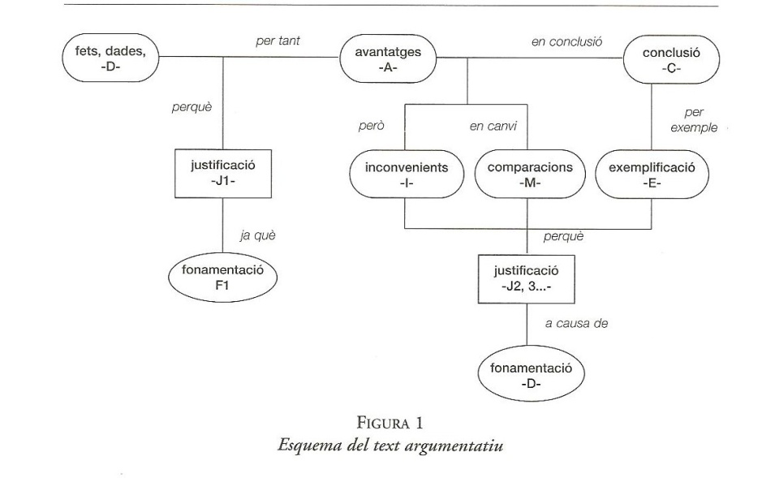
UNA TÈCNICA DE CONSERVACIÓ D’ALIMENTS: L’ESTERILITZACIÓ
INTRODUCCIÓ
-Presentar el tema
-Formular el fet-justificació-fonamentació
-Avançar l’estructura
Existeixen diverses tècniques de conservació d’aliments, com per exemple l’esterilització. El temps de conservació dels aliments esterilitzats és de diversos mesos (fet) perquè amb aquesta tècnica s’eliminen gairebé tots els microorganismes ) (justificació) ja que els aliments s’escalfen a temperatures elevades durant pocs minuts (fonamentació). A continuació veurem a avantatges i inconvenients d’aquesta tècnica
En primer lloc, com que s’eliminen tots els microorganismes, s’ anul.la per tant, la possibilitat que l’aliment es podreixi i es faci malbé. A més a més, aquesta tècnica necessita poc temps de preparació: Cal escalfar un líquid durant 20 minuts a 100 graus C.
DESENVOLUPAMENT
-Avantatges

-Inconvenients

-Comparacions

Amb aquest mètode, però, es poden destruir gran part de les vitamines i modificar els sucres i les vitamines.
En canvi, el salat de pernils, que també modifica les característiques organolèptiques dels aliments , necessita un temps més llarg de preparació, perquè (justificació) es cobreixen els aliments bàsicament amb sal (acompanyada de nitrit i nitrat sòdic o salnitre) durant........... a causa de....(fonamentació)(falta acabar MIRAR VIDEO DE SALAÓ DE PERNILS)
CONCLUSIÓ
-Prendre posició
(balanç dels arguments)
-exemple

-Exemple

En conclusió, l’esterilització és una bona tècnica per conservar els aliments durant força temps, que costa molt poc de preparar, tot i que en varia les característiques sensorials (organolèptiques) La llet esterilitzada , per exemple, té molt bona sortida al mercat perquè podem beure llet sense haver-la d’anar a buscar a la lleteria cada dia (exemplificació)
D’ALTRES TÈCNIQUES DE CONSERVACIÓ D’ALIMENTS
Les tècniques de conservació d’aliments són les següents: esterilització, uperització, congelació, envasat al buit, salaó, enllaunat.
Si per a cadascuna fem una fitxa com aquesta, amb els mateixos ítems, la construcció del text serà molt fàcil. Cada grup d’alumnes, aleshores, podrà defensar una tècnica diferent a partir d’un o dos ítems favorables
CONGELACIÓ
ÍTEMS | Informació per a cada ítem
1.Temps de conservació | Carn-12 mesos  Peix-6 mesos  Hortalisses-12 mesos  Fruita-10 mesos  Làctics-8 mesos  Pa-3 mesos  Plats preparats-4 mesos
2.Temps i procediment de preparació | Cal seleccionar i classificar, rentar, blanquejar-immersió dels aliments en aigua calenta , entre 65-100 graus C durant 5 minuts, o utilitzant vapor d’aigua-, envasar i congelar. Temps total?
3. Variació característiques organolèptiques i nutritives | La congelació ràpida (-20 graus C durant 30 minuts) manté els caràcters nutritius i organolèptics. La congelació lenta s’utilitza en els congeladors domèstics i obté la temperatura desitjada en un temps de 3 a 72 hores. Produeix canvis en el valor nutritiu ?
4. Manipulació de l’aliment abans de poder-se menjar | Cal descongelar la carn, el peix, la fruita, les aus. Però no cal descongelar les hortalisses
5. Cost global
6. Infraestructura
7. Emmagatzematge | L'emmagatzematge de productes congelats és fa en cambres a una temperatura entre –25º C i –35 º C.
8. Transport | camions de congelats

Prova de competències bàsiques: L’ús de la bicicleta a les ciutats: avantages i inconvenients.
- Introducció
  - Dada estadística : ciutats europees : 30% desplaçaments habituals
  - Tesi : Cal fomentar l’ús de les bicicletes a les ciutats
  - Avançar l’estructura : Avantatges i inconvenients de l’ús de la bicicleta a les ciutats

- Avantatges
  - Millora la salut
  - No contamina : soroll, emissió de gasos
  - Democratitza la mobilitat : gent jove o gran, rica o pobra.
  - Redueix les despeses familiars

- Inconvenients
  - Condicions climàtiques poc adequades
  - Risc d’accident : perill de l’entorn motoritzat en el qual es mou
  - Risc de robatoris

- Conclusions

En nombroses ciutats europees la bicicleta suposa ja el 30% dels desplaçaments habituals. Per tant, ens adonem que cada vegada es veu més convenient l’ús de la bicicleta a les grans ciutats. A continuació n’exposarem els avantatges i els inconvenients.

D’entrada, anar en bicicleta millora la salut : enforteix el cor i redueix les possibilitats de patir una afecció cardiovascular, augmenta la capacitat pulmonar, millora el to muscular, reforça les articulacions, i actua favorablement en malalties com la bronquitis crònica o l’asma. En segon lloc, la bicicleta no contamina perquè d’una banda és un vehicle totalment silenciós, i de l’altra no emet gasos que perjudiquen l’aire urbà, com el diòxid de carboni. A més a més, la bicicleta democratitza la mobilitat, perquè hi tenen accés tots els grups socials( grans, joves, rics, pobres..). Finalment, l’ús d’aquest vehicle de dues rodes, redueix les despeses familiars en comparació amb el cotxe.

Pel que fa als inconvenients, hem d’apuntar en primer lloc que les condicions climàtiques condicionen molt el desplaçament en bicicleta . D’altra banda, el seu ús augmenta el risc d’accidents, però el perill no el trobem en el vehicle i la seva conducció, sinó en l’entorn motoritzat en el qual es mou. En tercer lloc,cal anar alerta amb els robatoris i posar les mesures necessàries perquè no es produeixin, com utilitzar diferents cadenats per lligar-la, o els aparcaments bici de barra horitzontal.

En conclusió, malgrat que anar en bicicleta té avantatges i inconvenients, és obvi que la importància dels avantages esmentats fa recomanable el seu ús. Caldria analitzar si les institucions públiques (Generalitat, ajuntaments) es preocupen d’aquest tema i de quina manera en fomenten l’ús

